**6-2장. Softmax classifier의 cost 함수**

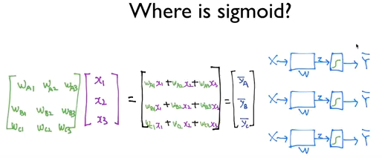

WX 매트릭스곱셈으로 계산된 값을 sigmoid함수에 통과하면 각각 0~1의 예측값 Y가 계산된다.

그런데, 예측값 Y 가 0~1 이면서 예측값의 합계가 1이 되도록 하는 함수가 있다면?

그렇다면 예측값 Y 를 A, B, C 가 나올 확률로 볼 수 있게 된다.

Softmax 함수는 바로 위의 두가지 조건(0~1 이고, 합계가 1)을 만족하는 함수이다.

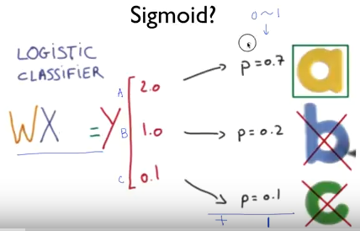

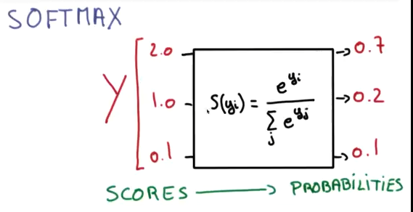

(*) softmax 함수는 0~1 사이의 값이고, 전체의 합이 1이 되는 값을 계산하는 함수이다.

최종적으로 ONE-HOT ENCODING 이라는 기법을 사용하여 가장 큰 값은 1, 그외는 0을 리턴할 수 있다.

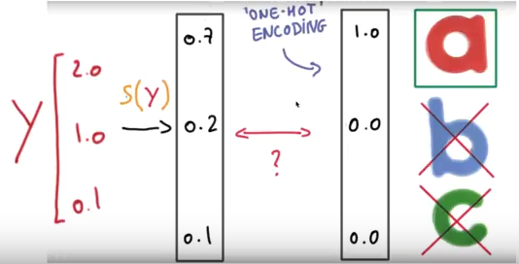

(*) 실제값 L 과 예측값 S(y)의 차이인 Cost 함수는 Cross-entropy 함수를 사용하여 계산한다

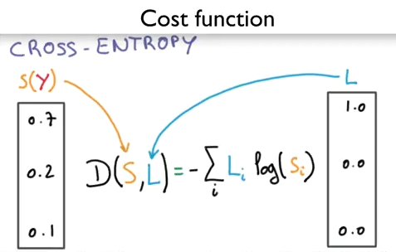

(*) 실제값(L)이 B 일때, B로 예측했을때의 cost값은 0, A로 예측했을때의 cost값은 무한대가 된다.

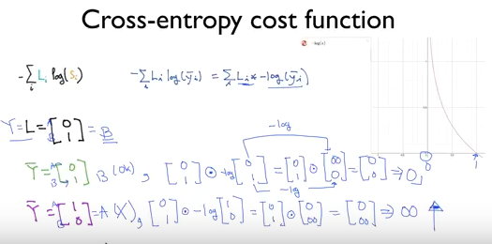

(*) 실제값(L)이 A 일때, A로 예측했을때의 cost값은 0, B로 예측했을때의 cost값은 무한대가 된다.

